МИНИСТЕРСТВО НАУКИ И ВЫСШЕГО ОБРАЗОВАНИЯ

РОССИЙСКОЙ ФЕДЕРАЦИИ

федеральное государственное бюджетное образовательное учреждение

высшего образования

«Российский государственный университет им. А.Н. Косыгина   
(Технологии. Дизайн. Искусство)»

Кафедра автоматизированных систем обработки информации и управления

Отчет по лабораторной работе № 3

по дисциплине «Программирование на языках высокого уровня»

Тема: «Графический интерфейс. Обработка событий»

Выполнил: Юрков Д. А.,

группа МВА-122

Проверил: Самойлова Т. А.

Москва 2023

**Цель работы**

Изучить основы построения графического интерфейса, основные классы используемые при построения графического интерфейса, пакеты awt и Swing, разработку простых оконных приложений, многооконных приложений, освоить разработку графического интерфейса программ с использованием соответствующих элементов (классов) библиотеки Swing. Познакомиться с моделью событий в графических компонентах и научиться обрабатывать возникающие события с помощью интерфейсов.

Формулировка индивидуального задания представлена ниже:

Создать фрейм. Поместить в него 4 кнопки JButton и меню с двумя пунктами. При выборе первого пункта меню выводить в консоль, сколько раз нажималась каждая кнопка в процентном соотношении. При выборе второго пункта сбрасывать счетчик.

Текст программы SwingApp представлен ниже:

import javax.swing.*;

import java.awt.*;

import java.awt.event.ActionEvent;

import java.awt.event.ActionListener;

import java.awt.event.KeyEvent;

public class SwingApp {

private static final int[] buttonClickCounts = new int[4];

private static int totalClicks = 0;

public static void main(String[] args) {

SwingUtilities.invokeLater(() -> {

JFrame frame = new JFrame("Графическое приложение");

frame.setDefaultCloseOperation(JFrame.EXIT_ON_CLOSE);

frame.setSize(400, 200);

JMenuBar menuBar = getjMenuBar();

JPanel panel = getjPanel();

frame.setJMenuBar(menuBar);

frame.getContentPane().add(panel);

frame.setVisible(true);

});

}

private static JPanel getjPanel() {

JPanel panel = new JPanel(new FlowLayout());

for (int i = 0; i < 4; i++) {

final int buttonIndex = i;

JButton button = new JButton("Кнопка " + (i + 1));

button.addActionListener(new ActionListener() {

@Override

public void actionPerformed(ActionEvent e) {

buttonClickCounts[buttonIndex]++;

totalClicks++;

}

});

panel.add(button);

}

return panel;

}

private static JMenuBar getjMenuBar() {

JMenuBar menuBar = new JMenuBar();

JMenu menu = new JMenu("Меню");

menu.setMnemonic(KeyEvent.VK_M);

JMenuItem menuItem1 = new JMenuItem("Показать статистику");

menuItem1.addActionListener(new ActionListener() {

@Override

public void actionPerformed(ActionEvent e) {

showStatistics();

}

});

JMenuItem menuItem2 = new JMenuItem("Сбросить счетчик");

menuItem2.addActionListener(new ActionListener() {

@Override

public void actionPerformed(ActionEvent e) {

resetCounter();

}

});

menu.add(menuItem1);

menu.add(menuItem2);

menuBar.add(menu);

return menuBar;

}

private static void showStatistics() {

for (int i = 0; i < 4; i++) {

double percentage = (double) buttonClickCounts[i] / totalClicks * 100;

System.out.println("Кнопка " + (i + 1) + ": " + buttonClickCounts[i] + " раз(а) (" + percentage + "%)");

}

}

private static void resetCounter() {

for (int i = 0; i < 4; i++) {

buttonClickCounts[i] = 0;

}

totalClicks = 0;

System.out.println("Счетчик сброшен.");}}

Результат выполнения программы представлен на рис. 1.

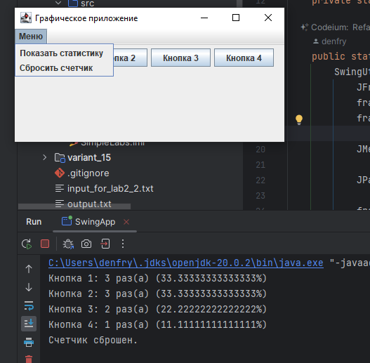

Рис. 1. Результат выполнения.